В Красноярском крае подвели итоги работ
по сертификации семян яровых культур

Семенной фонд в Красноярском крае практически полностью формируется за счет собственного производства сельхозпредприятий и 16 семеноводческих хозяйств, входящих в Реестр семеноводческих хозяйств Российской Федерации. Реализация семян по сертификатам соответствия дает гарантию сельхозпроизводителям, что они приобретают действительно высококачественные семена, прошедшие проверку на посевные и сортовые качества.
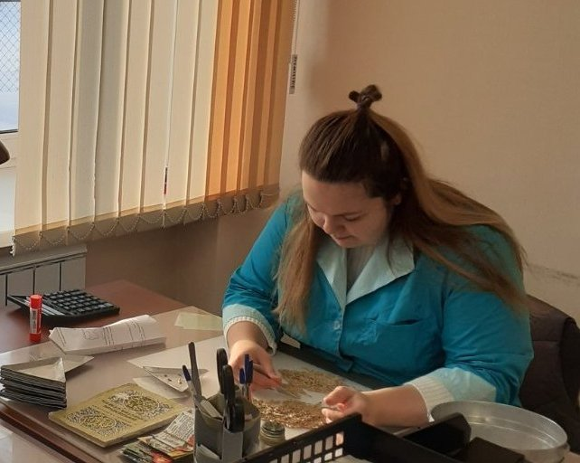
Фото 1. Проведение анализа на посевные качества семян для целей сертификации
Специалисты филиала ФГБУ «Россельхозцентр» по Красноярскому краю ежегодно осуществляют сертификацию семян для реализации. Так, под яровой сев 2022 года специалистами Россельхозцентра было сертифицировано 47,1 тыс. тонн семян зерновых, зернобобовых, крупяных, масличных культур, многолетних трав и картофеля, выдано 894 сертификата. В прошлом году было сертифицировано 46,7 тыс. тонн, выдан 871 сертификат. Основной объем сертификации (около 87%) приходится на семена яровых зерновых культур. Из них 26,8 тыс. тонн составляют семена яровой пшеницы, 7,8 тыс. тонн - семена ячменя и 6,4 тыс. тонн - семена овса. Большая часть сертифицируемых семян в крае приходится на элитные семена яровых зерновых культур, они составляют более 69% от общего объема сертифицированных семян. Лидерами по реализации элитных семян яровых зерновых культур стали: ОАО «Птицефабрика «Заря», ООО «ОПХ Солянское», ООО «АгроЭлита», ОПХ «Михайловское», АО «Искра», ОПХ «Курагинское», АО Племзавод "Краснотуранский", ИП Рапана К.И.
Для целей сертификации в крае наибольшей популярностью пользуются сорта новосибирской селекции: пшеницы яровой мягкой Новосибирская 31, Новосибирская 41, Новосибирская 15, ячменя ярового сорта Биом, овса ярового сорта Ровесник. Выросли объёмы сертификации пшеницы яровой мягкой Экстра уральской селекции, гороха посевного сортов Агроинтел, Томас тюменской селекции. Из местных сортов самым востребованным является сорт овса ярового Саян.
В 2022 году в крае было сертифицировано 3,56 тыс. тонн семенного картофеля. Основной производитель семенного картофеля – ООО «СХП «Дары Малиновки». Произведенный семенной картофель реализуется в крае и за его пределами.
Впервые в крае в этом году было сертифицировано 111,5 тонн семян льна масличного.

